ΠΕΡΙΕΧΟΜΕΝΑ

- ΕΙΣΑΓΩΓΗ
- ΙΣΤΟΡΙΚΗ ΑΝΑΣΚΟΠΗΣΗ ΜΗΧΑΝΙΚΩΝ ΚΑΙ ΥΠΟΛΟΓΙΣΤΙΚΩΝ ΕΡΓΑΛΕΙΩΝ
- ΤΕΧΝΟΛΟΓΙΚΗ ΕΞΕΛΙΞΗ ΤΩΝ ΥΠΟΛΟΓΙΣΤΩΝ (ΓΕΝΙΕΣ)
- ΕΠΙΛΟΓΟΣ
- ΒΙΒΛΙΟΓΡΑΦΙΑ

ΕΙΣΑΓΩΓΗ

Σε αυτήν τη μελέτη θα κάνουμε μια ιστορική ανασκόπηση μηχανικών και υπολογιστικών εργαλείων. Επίσης θα παρουσιάσουμε την τεχνολογική εξέλιξη των υπολογιστών εστιάζοντας στις γενιές.

ΙΣΤΟΡΙΚΗ ΑΝΑΣΚΟΠΗΣΗ ΜΗΧΑΝΙΚΩΝ ΚΑΙ ΥΠΟΛΟΓΙΣΤΙΚΩΝ ΕΡΓΑΛΕΙΩΝ
Όταν λέμε προϊστορία των Η/Υ εννοούμε την εξιστόρηση όλων εκείνων των υπολογιστικών εργαλείων και συσκευών που κατά καιρούς χρησιμοποίησε ο άνθρωπος για να τον διευκολύνουν στους υπολογισμούς του πριν από την εμφάνιση του πρώτου υπολογιστή, του Eniac, το 1947.
Οι συσκευές αυτές είναι οι εξής :
1) Ο Άβακας ή Αριθμητήριο
Θεωρείται σαν η πρώτη υπολογιστική μηχανή που κατασκεύασε ο άνθρωπος και χρησιμοποιήθηκε πριν από το 4.000 π.Χ. στην κοιλάδα της Μεσοποταμίας και στη σημερινή του μορφή το 2.600 π.Χ. από τους Κινέζους. Έχει χάντρες σε δύο τμήματα με τιμές αντίστοιχα 1, 10, 100, 1000 και 5, 50, 500, 5000. Μπορεί να κάνει και τις τέσσερις αριθμητικές πράξεις και κάποιος που είναι εξοικειωμένος με τη χρήση του μπορεί να κάνει πολύ γρήγορα υπολογισμούς.
2) Ο Υπολογιστής των Αντικυθήρων
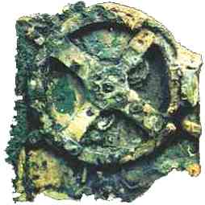
Βρέθηκε το 1900 κοντά στο ομώνυμο νησί από σφουγγαράδες και είναι γνωστός και σαν «Αστρολάβος των Αντικυθήρων». Οι αστρολάβοι ήταν όργανα που χρησιμοποιήθηκαν στην αρχαιότητα για αστρονομικές παρατηρήσεις. Ο αστρολάβος αυτός αποτελείται από πολλούς οδοντωτούς τροχούς, κίνησε το ενδιαφέρον Άγγλων κυρίως επιστημόνων και γράφτηκαν μελέτες και βιβλία για τον τρόπο κατασκευής και λειτουργίας του. Θεωρείται σαν ένα είδος «αρχαίου υπολογιστή».

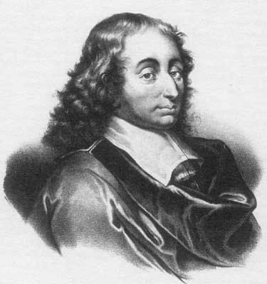
3) Η Μηχανή του Pascal
Την κατασκεύασε το 1642 σε ηλικία 19 ετών για να βοηθήσει τον πατέρα του που ήταν φοροεισπράκτορας. Η μηχανή του, που ονομάστηκε «Πασχαλίνα», έκανε προσθέσεις και αφαιρέσεις με συστήματα γραναζιών. Ήταν η πρώτη αθροιστική μηχανή και μπορούσε να κάνει αυτόματη μεταφορά στις δεκάδες.
4) Η Μηχανή του Leibniz
Τελειοποίησε τη μηχανή του Pascal το 1674 για να μπορεί να κάνει πολλαπλασιασμούς και διαιρέσεις.
5) Η Μηχανή του Jacquard
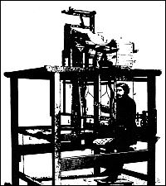
Την κατασκεύασε το 1820 και χρησιμοποιούσε διάτρητες καρτέλες για να μπορεί να υφαίνει αυτόματα διάφορα υφάσματα. Αλλάζοντας τις θέσεις διάτρησης των δελτίων, δημιουργούσε νέα σχέδια στο ύφασμα. Το δελτίο, δηλαδή, αποθήκευε πληροφορίες.

6) Η Μηχανή του Babbage
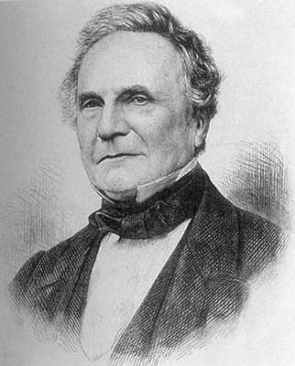
Ο Babbage ήταν Μαθηματικός στο Cambridge της Αγγλίας και κατασκεύασε το 1812 τη διαφορική μηχανή για να κάνει μαθηματικούς υπολογισμούς. Προσπάθησε ακόμη να φτιάξει και την αναλυτική μηχανή, που θεωρείται ο πρόδρομος του σημερινού Η/Υ και εκτίθεται σήμερα στο Μουσείο Επιστημών του Λονδίνου.
Η Αναλυτική Μηχανή είχε την Αποθήκη (Μνήμη) που αποτελείτο από τρύπες πάνω σε καρτέλες και εκεί κρατούνταν τα δεδομένα, την Αριθμητική Μονάδα (Μύλος), όπου γίνονταν οι πράξεις και τον Έλεγχο για να γίνονται σωστά οι λειτουργίες. Ό,τι δηλαδή έχουν και οι σημερινοί Η/Υ, μόνο που η τεχνολογία της εποχής του δεν ήταν αρκετή για να τον βοηθήσει να ολοκληρώσει τη συσκευή του.
7) Η Μηχανή του Hollerith
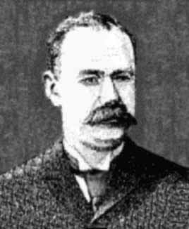
Ήταν μια μηχανή πινάκων που λειτουργούσε με διάτρητες καρτέλες και με τη βοήθειά της κατόρθωσε το 1890 να μελετήσει τα απογραφικά στοιχεία των ΗΠΑ μέσα σε τέσσερις μόλις εβδομάδες. Η βοήθεια που πρόσφερε αυτή η μηχανή ήταν τόσο μεγάλη, αρκεί να σκεφτεί κανείς ότι τα απογραφικά στοιχεία της προηγούμενης δεκαετίας δεν είχαν ακόμη μελετηθεί. Από την εταιρεία που ίδρυσε ο Hollerith προήλθε το 1924 η πολύ γνωστή στον χώρο των Η/Υ σήμερα ΙΒΜ.

ΤΕΧΝΟΛΟΓΙΚΗ ΕΞΕΛΙΞΗ ΤΩΝ ΥΠΟΛΟΓΙΣΤΩΝ (ΓΕΝΙΕΣ)
Όταν λέμε Ιστορία των Ηλεκτρονικών Υπολογιστών εννοούμε την περίοδο από την κατασκευή του πρώτου υπολογιστή, στη μορφή όπως τον ξέρουμε σήμερα, δηλ. να έχει δική του μνήμη και πρόγραμμα, μέχρι και τους σημερινούς υπολογιστές.
Η Εποχή Πριν από τον Πρώτο Υπολογιστή
Ο Υπολογιστής Ζ3
Ο υπολογιστής αυτός κατασκευάστηκε το 1941 στη Γερμανία από τον καθηγητή Konrad Zuse και χρησιμοποιήθηκε αποκλειστικά στον στρατό. Χρησιμοποιούσε διάτρητη χαρτοταινία, είχε μνήμη 64 λέξεων και έκανε τις πράξεις του στο δυαδικό σύστημα. Καταστράφηκε σ' έναν βομβαρδισμό του Βερολίνου το 1944.
Ο Υπολογιστής Mark I
Κατασκευάστηκε το 1944 στο Harvard των ΗΠΑ με τη συνεργασία του επιστήμονα Howard Aiken και της εταιρείας ΙΒΜ. Ήταν μια μεγάλη μηχανή που έκανε πολύ θόρυβο και χάλαγε συνέχεια. Λειτούργησε μέχρι το 1959 και σήμερα εκτίθεται στο Πανεπιστήμιο του Harvard.
Ο Υπολογιστής ABC
Ο υπολογιστής αυτός ήταν ο πρώτος που χρησιμοποιήθηκε για την επίλυση μαθηματικών προβλημάτων. Χρησιμοποιούσε ηλεκτρονικές λυχνίες και το δυαδικό σύστημα. Οι κατασκευαστές του ήταν οι Atanasoff και Berry, απ' όπου πήρε και το όνομα ABC (Atanasoff-Berry-Computer).

Οι Γενιές των Η/Υ
1η Γενιά
Η γενιά αυτή περιλαμβάνει τους υπολογιστές που κατασκευάστηκαν με τη χρήση λυχνιών κενού. Για τη λειτουργία τους οι υπολογιστές αυτοί κατανάλωναν μεγάλες ποσότητες ηλεκτρικής ενέργειας, επίσης, η αξιοπιστία τους ήταν πολύ χαμηλή. Στη γενιά αυτή κατατάσσεται ο υπολογιστής ENIAC.
2η Γενιά
Η δεύτερη γενιά ξεκινά στα τέλη της δεκαετίας του 50 με την αντικατάσταση των λυχνιών από τα τρανζίστορ. Το μέγεθος των μηχανών μικραίνει, καθώς και η κατανάλωση ενέργειας για τη λειτουργία και την ψύξη τους. Αντίθετα, η αξιοπιστία και οι δυνατότητες επεξεργασίας δεδομένων αυξάνονται.
3η Γενιά
Στη γενιά αυτή έχουμε την εμφάνιση του πρώτου ολοκληρωμένου κυκλώματος (chip), μιας μικροσκοπικής επιφάνειας πυριτίου με μεταλλικούς ακροδέκτες, πάνω στην οποία συνυπάρχουν δεκάδες ηλεκτρονικά στοιχεία. Η αξιοπιστία και ταχύτητα των υπολογιστών συνεχίζει να μεγαλώνει, ενώ το μέγεθος και κατανάλωση ενέργειας συνεχίζει να μειώνεται. Αρχίζουν να δημιουργούνται και οικογένειες υπολογιστών, συμβατών μεταξύ τους, δηλαδή δημιουργούνται υπολογιστές με παρόμοια λειτουργία, που μπορούν να εκτελούν το ίδιο σύνολο οδηγιών.
4η Γενιά
Κατά τη γενιά αυτή κάνει την εμφάνισή του ο μικροεπεξεργαστής. Ο πρώτος κατασκευάζεται από την εταιρεία INTEL το 1971 και παίρνει το όνομα INTEL 4004. Με την τεχνική VLSI γίνεται δυνατή η τοποθέτηση χιλιάδων ηλεκτρονικών στοιχείων πάνω σε μια επιφάνεια στην οποία έως τότε χωρούσαν μόνο μερικές δεκάδες από αυτά. Μιλάμε πια για ένα υπολογιστή σε ένα ολοκληρωμένο κύκλωμα. Το κόστος και το μέγεθος των υπολογιστών ελαττώνονται και οι δυνατότητες τους αυξάνονται θεαματικά. Το 1981 η IBM παρουσιάζει τον πρώτο προσωπικό υπολογιστή.
5η Γενιά
Η τεχνολογία για τη γενιά αυτή είναι ακόμα σε πειραματικό στάδιο και τα κύρια χαρακτηριστικά αυτής της γενιάς θα είναι η ακόμα ευκολότερη επικοινωνία του Η/Υ με τον άνθρωπο, η πολύ μεγάλη ταχύτητα επεξεργασίας, η εμφάνιση της Τεχνητής Νοημοσύνης, δηλ. η ικανότητα των υπολογιστών να σκέπτονται, και ακόμη να μπορούν να καταλαβαίνουν την ανθρώπινη φωνή.

